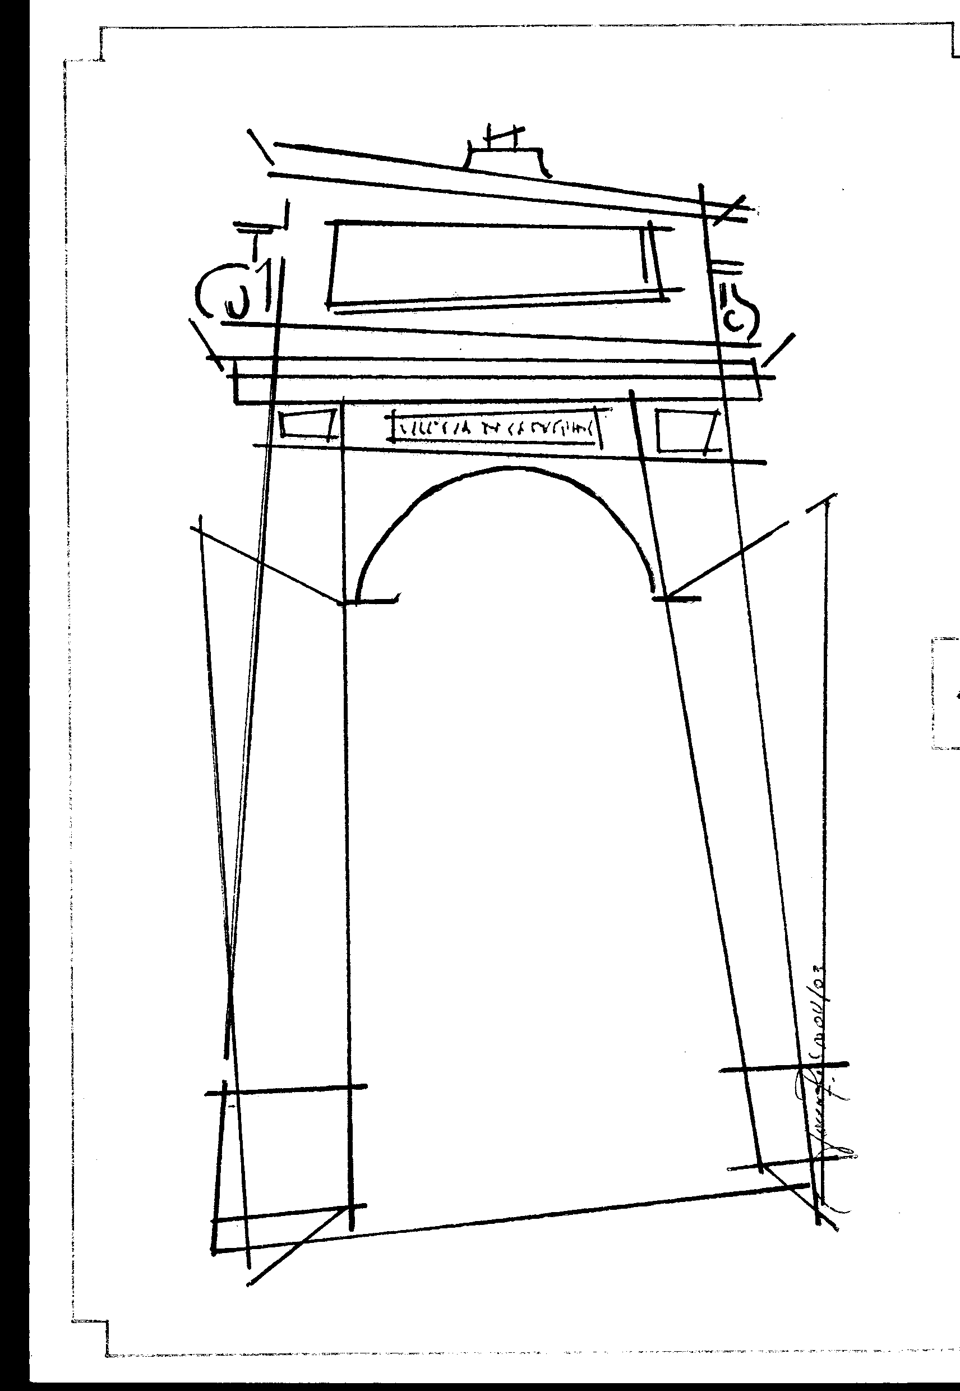

ESTA HOJA PRETENDE SER UNA EVALUACIÓN DE CÓMO HA FUNCIONADO EL GRUPO DE ALUMN@S AYUDANTES DURANTE ESTE CURSO.

LEE CON DETENIMIENTO CADA PREGUNTA Y RESPONDE LO MÁS SERIAMENTE POSIBLE.

**EL MIÉRCOLES 21 DE JUNIO ESTÁS CONVOCAD@ A UNA REUNIÓN EN EL SALÓN DE ACTOS A LAS 11:15 h (recreo). TODO EL MUNDO TIENE QUE TRAER ESTE CUESTIONARIO RELLENO**.

El Equipo de Profes responsables de AAs

**C/ Sagasta, 107**

**11002 CÁDIZ**

**Teléfono: 956 243 135**

1. ¿Qué te ha parecido el trabajo de l@s Alumn@s Ayudantes en general?
   * Muy bien

* Explica por qué:
  + Bien
  + Regular



* + Mal

1. ¿Qué te ha parecido TU trabajo como Alumn@ Ayudante en particular?
   * Muy bien

* Explica por qué:
  + Bien
  + Regular
  + Mal

1. ¿Para qué te ha servido a ti ser alumn@ ayudante?



1. ¿Para qué le ha servido tu trabajo a tu clase y al Instituto en general?



1. ¿Qué es lo que te ha parecido más difícil?



1. ¿Qué es lo que te ha parecido más fácil?



1. ¿Qué mejorarías para el curso que viene?



1. Lo mejor, lo peor y un mensaje para animar a otras personas a ser alumn@s ayudantes…

